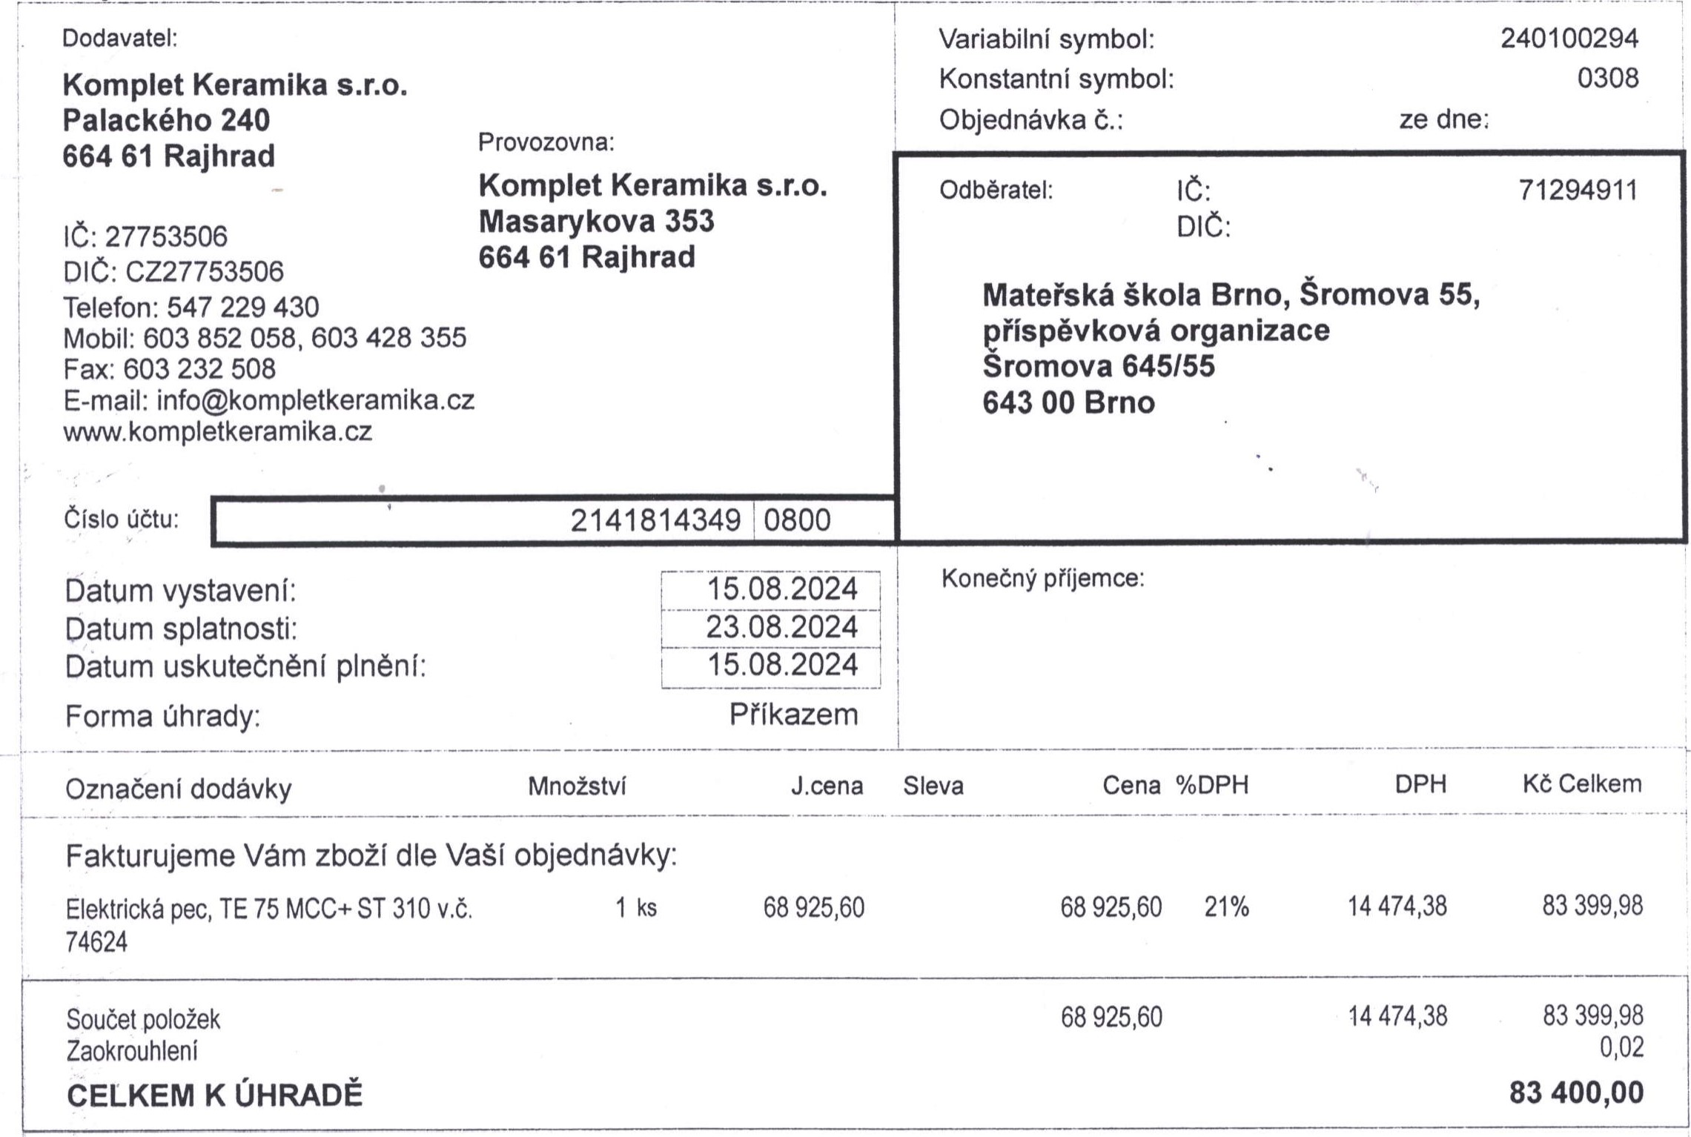

Komp

let

Ke

rami

ka

s

.r.o.

FAKTURA

-

DAŇO

VÝ

DOKLAD

č.

2

401

00294

Komplet

Keramika

s.r.o

Vystavil: Palackého lč: 27753506 240, DIČ: 664 CZ2775350661 Rajhrad

tel: 603 852 058

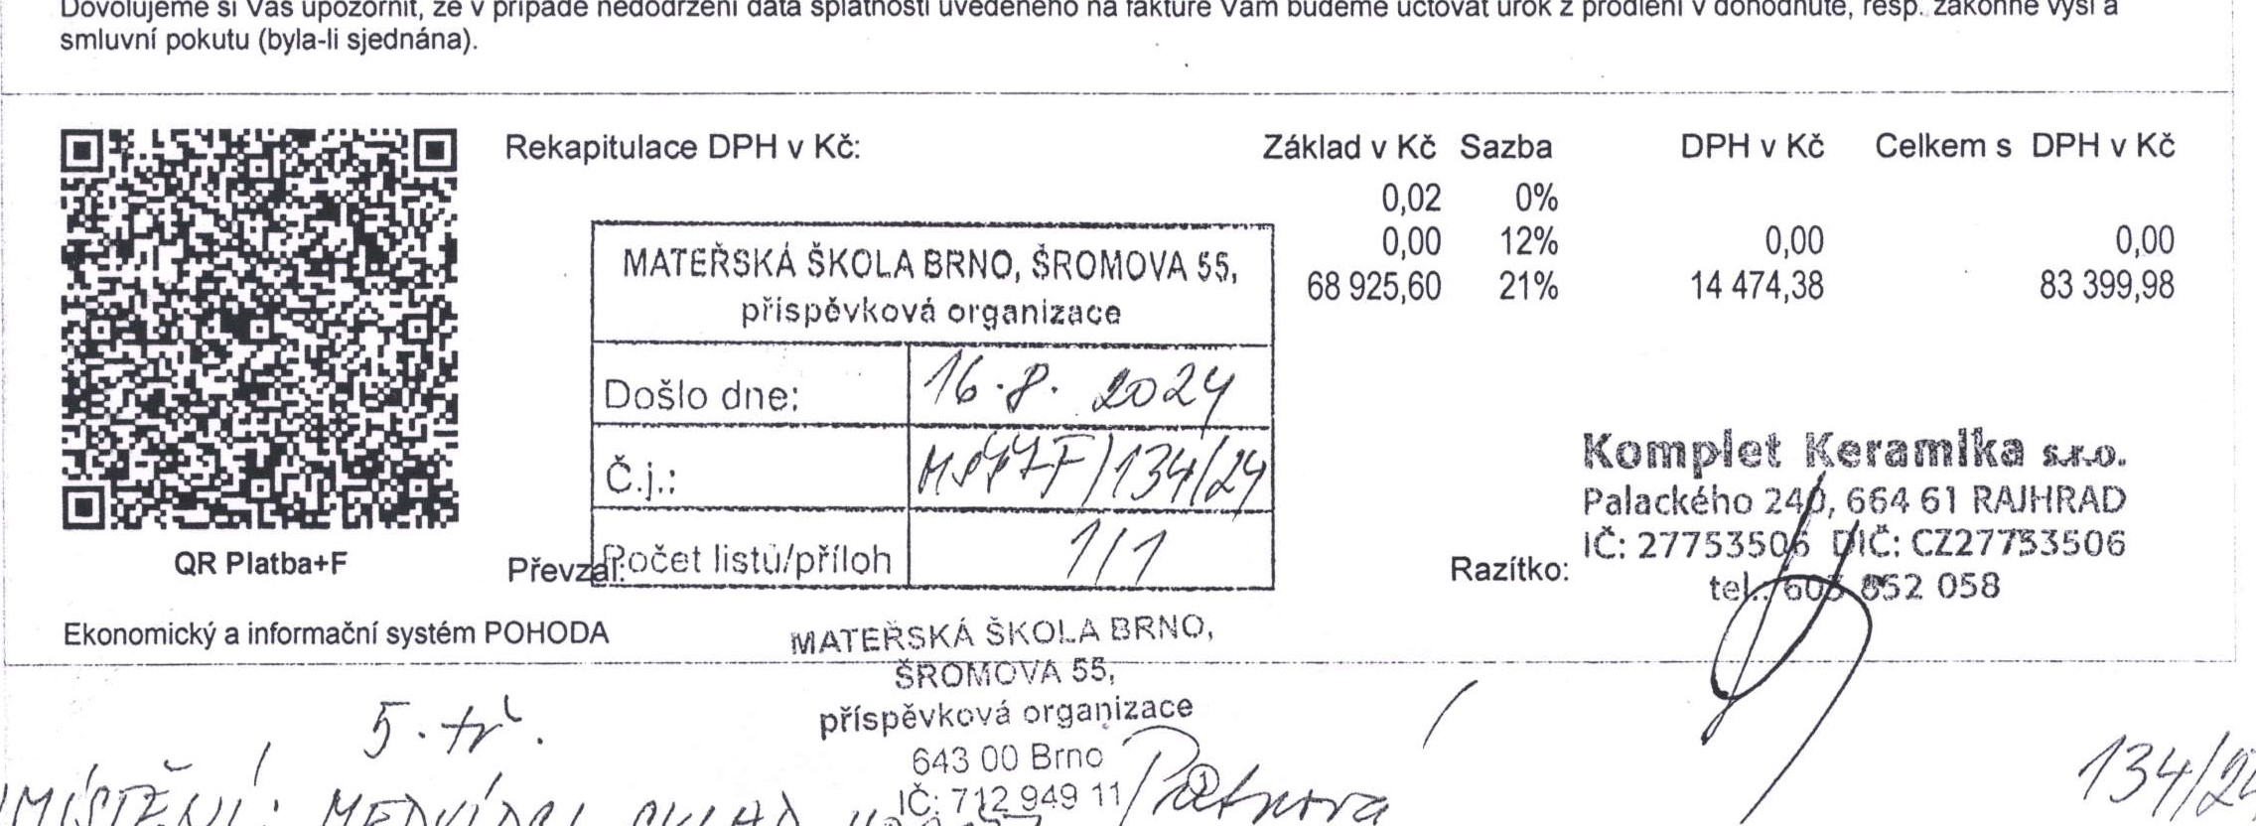

Dovolujeme

si

Vás

upozornit,

že

v

případě

nedodržení

data

splatnosti

uvedeného

na

faktuře

Vám

budeme

účtovat

úrok

z

prodlení

v

dohodnuté,

resp.

zákonné

výši

a

Krajský

soud

v

Brně

oddíl

C,

vložka

56734